ワクワク研修会
東京支部研修会に参加しました

早いもので1月も終わりを迎えました。
1月25日土曜日に、東京支部主催ワクワク研修会が中央区立明石幼稚園で開催されました。講師は國學院大學の神長美津子先生で「幼児教育の質とカリキュラムマネジメント」のテーマでお話を伺いました。
カリキュラムマネジメントを進める上で園経営の全体構想図グランドデザインを教職員で共有する、教職員一人一人がカリキュラムの実践者になるなどのお話を伺い、難しいと思っていたカリキュラムマネジメントが理解できたような気がしました。
今学びたいテーマで参加者の大半が園経営者と大学職員でしたので、うなずくことばかりでした。月末でもあり2月号の園便りの巻頭言を書いている最中の園長先生たちなので、お話を伺って「もう一度保護者に分かりやすく書いてみます」という感想も聞かれました。
余談ですが、休みの日に学んだご褒美に築地名物のお寿司ランチをして帰り、充実感のある1日となりました。
ワクワクプロジェクト2年目、各支部で充実した研修会を実施されたことと思います。この成果を各園の教育の質の向上につなげていただければ幸いです。
2月22日には本部主催の研修会もあります。ぜひご参加ください。
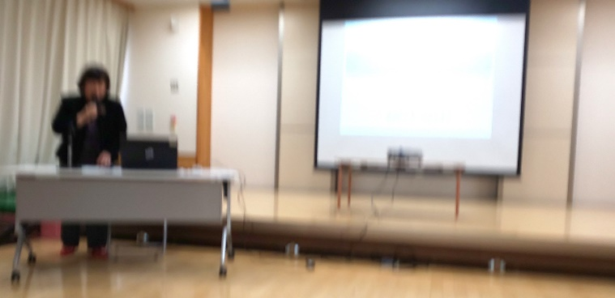 理事長 福井 直美
